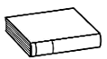
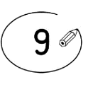
❶ Lis la page 126 de ton manuel.
Prénom : Date :
LECTURE
Compétence(s) travaillée(s) : comprendre un texte lu
❷ Entoure la bonne réponse.
Il faut une feuille de laurier pour faire la soupe au chou. | vrai |  | faux
Il faut faire bouillir 20 minutes la soupe à la crevette. | vrai |  | faux
Il y a du céleri dans les deux recettes. | vrai |  | faux

Il y a du sel et du poivre dans les deux recettes. | vrai |  | faux
Il faut faire cuire la soupe au chou pendant quatre heures. | vrai |  | faux

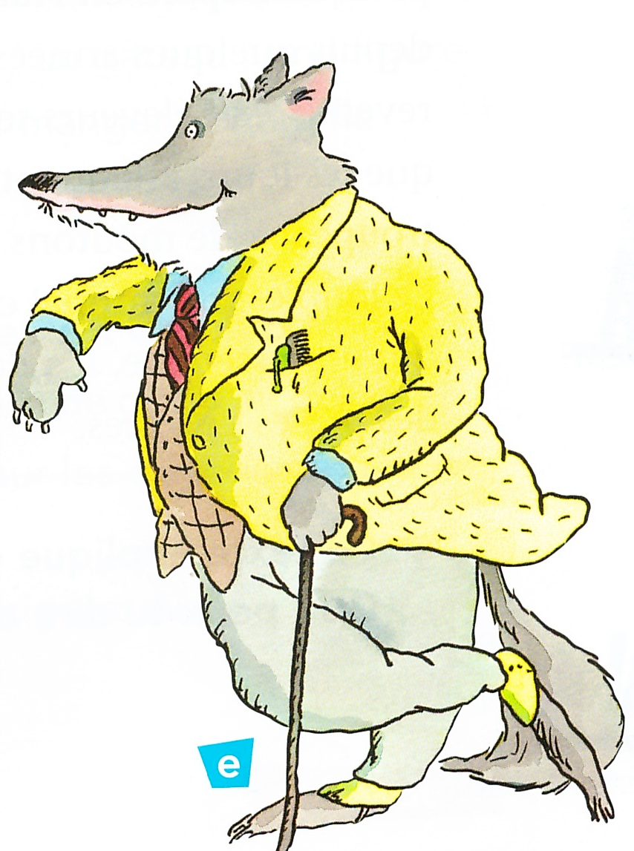
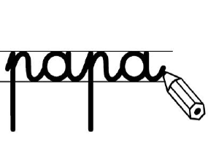
❸ Ecris ce qu’il faudra pour faire la soupe au caillou.
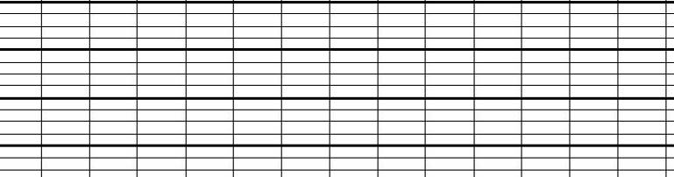
Pour faire une soupe au caillou, il faudra :

❹ Ecris la liste des ingrédients des deux recettes.
La soupe à la crevette | La soupe au chou

